Īpašuma ,,Upītes”, zemes vienības ar kadastra apzīmējumu 7092 007 0042, Sausnējas pagastā, Madonas novadā, iznomāšana
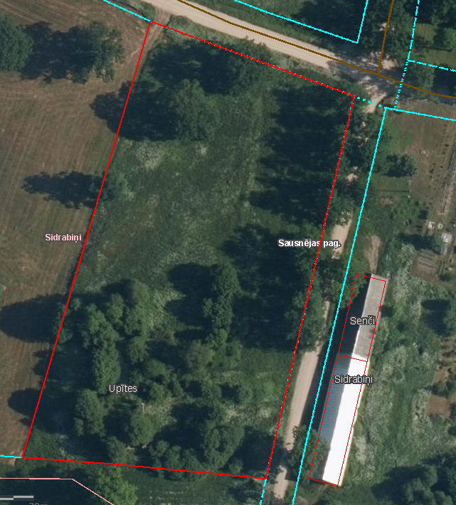 | Neapbūvēts zemesgabals: platība 1,337 ha  Nekustamā īpašuma sastāvs: sastāv no zemes vienības ar kadastra apzīmējumu 7092 007 0042  Statuss: Pašvaldībai piekritīga zeme  Lietošanas mērķis- zeme, uz kuras galvenā saimnieciskā darbība ir lauksaimniecība.  Apgrūtinājumi: 1.Aizsargjoslas teritorija gar autoceļu pilsētās un ciemos gar ielā un autoceļiem 0.1681 ha;  2.Aizsargjoslas teritorija gar autoceļu pilsētās un ciemos gar ielā un autoceļiem 0.3545 ha;  3.Ekspluatācijas aizsargjoslas teritorija ap 20 kV elektrisko tīklu gaisvadu līniju 0.0418 ha;  4.Ekspluatācijas aizsargjoslas teritorija gar elektronisko sakaru tīklu gaisvadu līniju 0.0271 ha;  5.Vides un dabas resursu ķīmiskās aizsargjoslas teritorija ap pazemes ūdens ņemšanas vietu 1.337 ha.
Nekustamā īpašuma nomas maksa EUR 28,00 (divdesmit astoņi eiro, 00 centi) gadā. Nekustamā īpašuma nomas maksa noteikta pamatojoties uz 12.10.2021. neatkarīgā vērtētāja SIA “INVEST-CĒSIS” (LĪVA profesionālās kvalifikācijas sertifikāts Nr. 17) vērtējumu.
Nomas maksa norādīta bez pievienotās vērtības nodokļa.
Iznomāšanas mērķis – lauksaimniecība

